 | 보 도 자 료 Press Release
 | 2015년 3월 6일 | 배포 후 바로 보도 가능합니다.
 | 총 4장 | 담당: 홍보실 한인석 전문원
 | 전화: 02-3701-7377 | 이메일: communications@asaninst.org
아산정책硏, ‘아산서평모임’ 개최
- 『빨간 도시: 건축으로 목격한 대한민국』 -

아산정책연구원(원장 함재봉)은 11일(수) 오후 6시 30분 종로구 경희궁 1가길 소재 연구원에서 한양대 건축학과 서현 교수의 저서 『빨간 도시: 건축으로 목격한 대한민국』(효형출판, 2014)를 주제로 ‘제 1회 아산서평모임’을 개최한다.

이날 모임에는 정수복 작가의 사회로 서현 교수가 발제하며 김성도(고려대학교 언어학과), 전상인(서울대학교 환경대학원) 교수가 지정 토론자로 나선다.

또한 김비환(성균관대학교 정치외교학과, 한국정치사상학회 회장), 이근관(서울대학교 법학과), 한경구(서울대학교 자유전공학부) 교수 등이 서평위원으로 참여한다.

‘아산서평모임’은 첫 모임을 시작으로 5월 13일, 7월 15일, 9월 16일, 11월 18일 총 5회의 모임을 가질 예정이다.

- 아산서평모임은 다양한 분야의 학자들과 좋은 책을 함께 읽고 자유롭게 토론하는 취지에서 마련된 모임이다.

*행사 참석은 초청자에 한해 가능하며, 도서는 개별 구입하셔야 합니다.
*행사 취재 및 참석을 희망하는 언론인은 홍보실(communications@asaninst.org / 02-3701-7377)로 10일(화) 오후 2시까지 신청해 주시기 바랍니다.
*[참고 자료1] 《제1회 아산서평모임》 행사개요
*[참고 자료2] 서현 교수 약력
*[참고 자료3] 『빨간 도시: 건축으로 목격한 대한민국』 책소개
아산정책연구원 (원장 함재봉, www.asaninst.org)은 객관적이면서 수준 높은 공공정책 연구를 수행하는 독립적인 연구기관입니다. 한반도, 동아시아, 그리고 지구촌의 현안에 대한 깊이 있는 정책 대안을 제시하고, 국민과 정책결정자들이 합리적이고 공공의 복리를 극대화시킬 수 있는 정책을 선택하도록 돕는 싱크탱크의 역할을 지향합니다. 2008년 설립 이후 국내외 학술교류, 아산플래넘, 아산핵포럼과 같은 대규모 국제회의 개최, 《China’s Foreign Policy》, 《Japan in Crisis》, 《출구가 없다》, 《14호 수용소 탈출》, 《고아원 원장의 아들》《선거연구 시리즈 1,2,3》연구 서적 출간 등의 활발한 연구활동을 하고 있으며, 2014년 펜실베니아대 주관의 세계싱크탱크 랭킹 지역부문에서는 6위를 차지하였고, ‘세계 최고 국제회의’ 부문에도 국내 싱크탱크로는 유일하게 선정되었습니다.

참고 자료

제 1회 아 산 서 평 모 임

『빨간 도시: 건축으로 목격한 대한민국』
(서현, 효형출판, 2014)

일시: 2015년 3월 11일(수) 18:30 – 21:00
장소: 아산정책연구원 1층 갤러리

18:30~18:35 | 환영사
 | 함재봉, 아산정책연구원
18:35~18:40 | 모임 취지 소개
 | 정수복, 사회학자/작가
18:40~19:10 | 저녁 식사 및 휴식
19:10~19:45 | 발제 및 지정토론
발제  및  지정토론 | 사회자 | 정수복
발제  및  지정토론 | 발제자 | “빨간 도시 –지식, 권력, 공간–”
발제  및  지정토론 | 발제자 | 서현, 한양대학교
발제  및  지정토론 | 토론자 | 김성도, 고려대학교
발제  및  지정토론 | 토론자 | 전상인, 서울대학교
19:45~21:00 | 자유토론

참고 자료

서현 교수 약력 소개

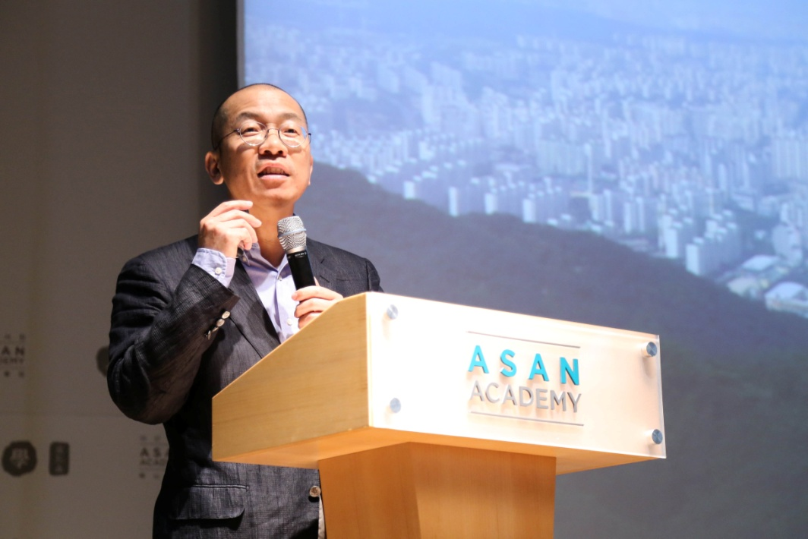
‘제2회 아산서원 인문학 로드쇼‘ 강연 모습(2014년 5월 12일)

서현 교수는 서울대학교 건축학과와 동 대학원, 미국 컬럼비아 대학교 건축대학원을 졸업한 후 한양대학교 건축학부 교수이자 건축가로 활동 중이다. 건축을 이루는 공간 조직은 사회 조직의 물리적 구현이라 생각하며, 그 사회를 알기 위한 방편으로 여행과 독서가 최선이라 믿고 있다. 인문학적 건축을 알린 책 『건축, 음악처럼 듣고 미술처럼 보다』(1998)를 시작으로 『그대가 본 이 거리를 말하라』(1999), 『건축을 묻다』(2009), 『또 한 권의 벽돌』(2011), 『배흘림기둥의 고백』(2012), 『빨간 도시』(2014) 등을 펴내며 건축과 대중 사이에 놓인 담을 부지런히 허물고 있다. 집요한 질문과 촘촘한 논리로 쌓아 올린 그의 글은 탄탄하게 지어진 건축물을 거니는 듯한 입체적인 즐거움을 선사한다. 주요 건축 설계 작품으로는 〈김천상공회의소〉, 〈해심헌〉, 〈효형출판 사옥〉, <문추헌> 등이 있으며 그가 설계한 <해심헌>은 ‘아름다운 제주 건축 7선’에 선정되어 있다.

참고 자료

『빨간 도시: 건축으로 목격한 대한민국』

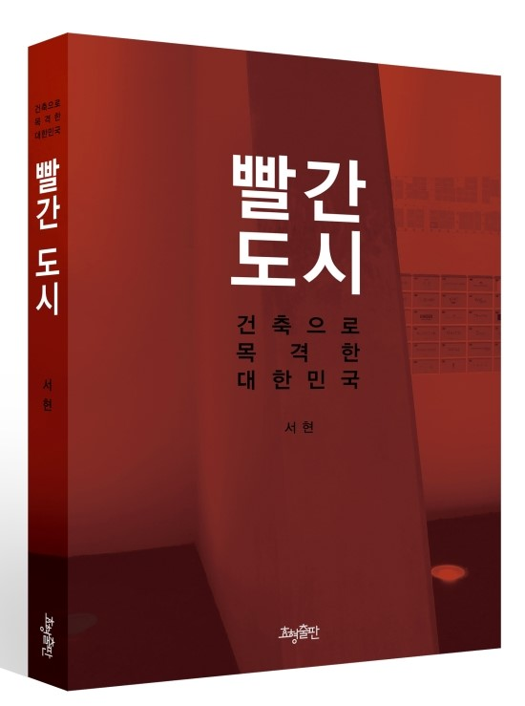
건축으로 목격한 대한민국 『빨간 도시』. 건축과 도시, 그리고 건축가가 처한 뒤틀린 현실에 대한 질문에서 출발한 글이다. 빨강으로 수렴되는 씨족, 일제강점기, 북한, 반공 군사/향락 문화, 경쟁, 거짓말, 과열, 월드컵과 같은 다양한 사회적 요인이 건축에 어떤 흔적을 담겼는지 추적하고 있다.

